Preglej naloge in oblikuj zapis v zvezek.
RAZVOJ ŽIVLJENJA NA ZEMLJI (naslov)
- Razmisli kdaj se je oblikoval naš planet Zemlja. Katera so bila prva bitja na Zemlji?
Človek je na podlagi dokazov različnih plasti sedimentnih kamnin in različnih metod datiranja ocenil, da je starost Zemlje 4,6 milijarde let.
Najprej so nastale zapletene molekule iz katerih so zgrajena živa bitja.
Z združevanjem teh molekul so postopoma nastali enocelični organizmi.
Prva živa bitja so bile bakterije pred 3,2 milijarde let.
Enocelični organizmi so se postopoma izpopolnjevali, pojavile so se spremembe v zgradbi celice in pojavijo se večcelični organizmi.
Pojavi se proces fotosinteze in s tem v ozračju plin kisik.
- Oglej si tabelo razvoja življenja na Zemlji v učbeniku na str. 78.
Preglej obdobja in dobe v njih. Pred koliko milijoni let se je obdobje začelo in kdaj končalo. Dobro si preberi stolpec razvoj življenja.
- Preglej organizme, ki so razvijali po dobah.
Začni s pregledom razvoja organizmov od predkambrija do kenozoika.
- Na spletu poišči kaj so psilofiti in trilobiti.
Trilobiti so izumrli morski členonožci. Pojavili so se v kambriju in so živeli do poznega paleozoika, ko so počasi izumrli. Zadnja vrsta trilobitov je izumrla ob velikem izumrtju na koncu perma pred 250 milijoni let. Trilobiti so tako naseljevali planet Zemlja vsaj nekako 300 milijonov let.
Trilobiti so dobro znani in so morda druga najbolj znana fosilna skupina za dinozavri. So najbolj raznolika skupina živalskih vrst ohranjenih v fosilih.
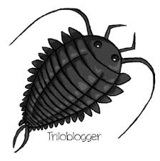
Lahko bi rekli, da so predniki rakov.
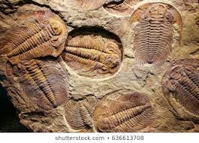

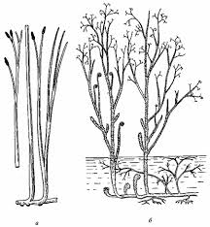
Psilofiti so eden prvih prebivalcev na površini Zemlje. So prve kopenske rastline. Skupaj z mahovi in ​​lišaji so se lahko prilagodili življenju zunaj morja in ribnikov. Od njih se je začel evolucijski razvoj vseh drugih "kopenskih" rastlin.

